**INFORME TECNICO**

DIRIGIDO A : Ing. Fabian Columbus

Ing. Marco Robayo

REALIZADO POR : Ing. Jose Nunes

ASUNTO : REVISION TECNICA DE FUSIONADORA DE FIBRA OPTICA

FECHA : Guayaquil, 20 de diciembre de 2023

N°: INF-TEC-001

Con respecto a la fusionadora retirada en oficina tengo el agrado de dirigirme a Ud e informar lo siguiente.

**REVISION TECNICA:**

Se procedió a revisar el FUSIONADORA DE FIBRA OPTICA,

*MODELO: 90S+*

*SERIAL: 1XA9MPLR6GDTB5T9*

*MARCA: FUJIKURA*

**ANALISIS TECNICO:**

Se procedió a revisar la fusionadora de fibra óptica, la cual presentaba error de foco en CAMARA X *(ver Img 1)* por lo que se realizó una verificación física del equipo, constatando **daño** en el cable Flex de la tapa cubierta de la fusionadora, específicamente los sensores hall. *(ver Img 2)*

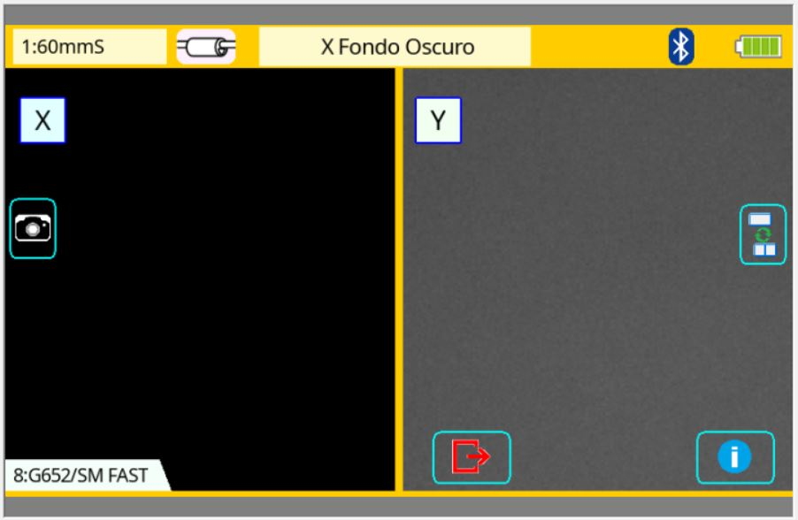

Img 2 Daño en el cable flex

Img 1 Error en el display

**CONCLUSION TECNICA:**

* Se determino que el daño en el sensor fue ocasionado por una variación eléctrica. Es decir, por no estar conectado a una fuente de voltaje estable.
* Se sugiere reemplazar el elemento, ya que sin este el equipo no puede operar.
* 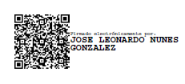Se sugiere no conectar la fusionadora de fibra óptica a EQUIPOS INVERSORES O UPS ya que la variación de diferencia de potencial en estos puede ocasionar daño sobre los sensores del equipo.